MPLS (MultiLabel Protocol Label Switching)

2.1 MPLS (MultiLabel Protocol Label Switching) 2.1.1 Pengertian MPLS
MPLS merupakan sebuah solusi masalah trafik pada sebuah jaringan dimana pada teknologi ini memiliki kemampuan pengiriman dengan kecepatan tinggi pada IP routing dimana dalam pengirimanya menggunakan label header yang diletakan di IP. MPLS menyediakan control protocol dan connection oriented yang berbasis IP dimana berarti pengiriman data dapat dipertanggung jawabkan karena traffic atau jalur yang digunakan merupakan jalur khusus dengan tingkat keamanan lebih handal., selain itu terdapat beberapa keunggulan dari teknologi jaringan MPLS tersebut diantaranya^{[1]} :
1. MPLS dapat mengurangi banyaknya proses pengolahan trafik yang terjadi pada router, dikarenakan MPLS merupakan suatu metode forwarding yang merupakan peningkatan teknik forwarding pada koneksi tradisional dalam perpindahan data paket yang besar, tingkat keefisienan pada MPLS lebih baik dan lebih tinggi.
2. MPLS menjaga Quality of Service (QoS) pada jaringan. 3. Digunakan untuk memetakan IP secara sederhana.
MPLS memang didesain untuk mengatasi solusi jaringan untuk menunjang kecepatan pada IP routing dan MPLS tersebut juga merupakan teknologi untuk mengembangkan teknologi VPN (Virtual Private Network) dimana teknologi tersebut dapat mengirimkan sautu data pada jalur khusus yang ditumpangkan pada jalur umum seperti internet. Dewasa ini teknologi MPLS banyak digunakan oleh penyedia layanan jaringan karena dapat mewujudkan pengoptimalan performansi pengiriman data dengan harga operational yang lebih murah dari teknologi sebelumnya seperti ATM dan proses pengiriman data bisa lebih handal lagi.^{[1]}
2.1.2 Komponen–Komponen MPLS^{[1]}
Pada jaringan MPLS terdapat komponen-komponen penting yang perlu diketahui. Berikut gambaran komponen MPLS :

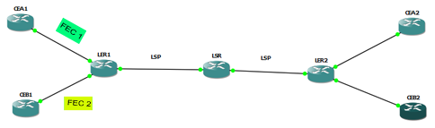

Gambar 2.1 Komponen - Komponen MPLS^{[1]}
Pada gambar 2.1 dapat dilihat komponen yang terdapat pada teknologi jaringan MPLS. Diataranya adalah sebagai berikut^{[1]} :
1. LSP (Label Switched Path)
LSP merupakan singkatan dari Label Switched Path yang memiliki fungsi sebagai jalur suatu packet yang disediakan untuk perjalanan FEC yang ditetapkan pada sebuah pengaturan transmisi data , atau bisa juga merupakan sebuah jalur traffic pada rangkaian LSR yang mana paket diteruskan oleh label swapping dari satu MPLS node ke MPLS node yang lain.
2. LER (Label Edge Route)
LER bekerja sebagai penentu keputusan QoS pada jaringan MPLS. Dengan menggunakan nomor port pada lapisan-4 dari paket, kebijakan QoS dapat dibangun dan dikelola.
3. LSR (Label Switched Routers)
LSR adalah sebuah router yang memiliki kemampuan untuk memahami MPLS label dan bertanggung jawab untuk menerima dan mengirimkan paket label pada data link di jaringan MPLS MPLS ditampilkan pada gambar 2.1. Tiga operasi yang berhubungan dengan LSR adalah pop, push dan swap
4. Forward Equivalence Class (FEC)
Sekelompok paket yang memiliki jalur transmisi yang sama dan forwarding mekanisme dikenal sebagai FEC. Paket milik FEC yang sama memiliki label yang sama. Tapi beberapa paket tidak termasuk mekanisme FEC dan forwarding yang sama karena berbeda Nilai EXP.

2.1.3 Cara Kerja Jaringan MPLS
MPLS mempunyai kemampuan untuk men-switch dan men-route label yang dipasang pada setiap paket karena MPLS mempunyai rangkaian node-node. Domain MPLS terdiri dari serangkaian node MPLS yang saling terhubung satu sama lain. Node ini merupakan LSR. label yang dimaksutkan adalah header tambahan pada address yang nantinya difungsikan untuk mengarahkan aliran paket antara 2 titik endpoint. Pada pentrnasmisian data yang disalurkan melalui jaringan LSR tersebut menggunakan jalur khusus pada setiap aliranya dan jalur khusus tersebut disebut FEC. MPLS merupakan teknologi jaringan yang connection-oriented. Sebuah persyaratan QOS untuk
setiap aliranya ditentukan oleh setiap FEC yang memiliki karakteristik pada lalu lintasnya. Pengiriman data pada teknologi MPLS menggunakan label pada setiap alamatnya dengan menambahkan header label, dengan begitu proses pentransmisian datapun akan lebih sederhana dari pada menggunakan router IP.^{[1]}
1.2 Arsitektur MPLS
Pada jaringan MPLS pengiriman data dilakukan dengan menambahkan label pada alamat IP nya, node-node yang disebut label switched router dihubungkan melalui Label Circuit Path yang sebelumnya dikonfigurasi dalam pembangunan jaringan MPLS. Forwarding Equivalence Class (FEC) terhubung pada Seluruh Label Switched Path . Header MPLS terdiri dari 32 bit data, termasuk 20 bit label, 2 bit experimen dan 1 bit identifikasi stack serta 8 bit TTL ^{[2]}. Berikut gambar ilustrasi enkapsulasi pada MPLS :




MPLS Header | IP header | Data





Label 20 bit
Kelas layanan
2 bit
Stack 1 bit
TTL 8 bit
Gambar 2.2 Header MPLS ^{[3]}
Gambar 2.2 merupakan tampilan enkapsulasi header MPLS. enkapsulasi pada MPLS menambahkan label header untuk digunakan sebagai identitas pada jaringan MPLS.

Didalam jaringan MPLS terdapat sirkuit yang disebut label- switched path (LSP), yang berfungsi sebagai penghubung titik-titik yang disebut labe-switching router (LSR). LSR pertama dan terakhir disebut ingress dan egress. Diperlukan suatu protocol pensinyalan, untuk membentuk sebuah LSP. Pada protocol ini forwarding ditentukan berdasarkan label pada paket label yang pendek dan berukuran tetap sehingga proses forwarding semakin cepat dan fleksibilitas pemilihan path semakin tinggi. Berikut gambar Arsitektur jaringan MPLS seperti yang ditampilkan pada gambar 2.3:


Packet In Routing Packet Out


Forwarding

QoS
POLICY


Signalling

Gambar 2.3 Arsitektur MPLS ^{[3]}
Pada gambar 2.3 mendapat gambaran bahwa packet data yang masuk akan di forwarding sehinga data sebelum di kirimkan akan dikenai label sebelum packet tersebut keluar, pada MPLS juga menggunakan teknologi layer 3 maka pada pengirimanya juga melawati proses routing.
1.2.1 Label Struktur MPLS
Label struktur MPLS memiliki struktur tertentu 32-bits seperti yang ditunjukkan pada gambar 2.4
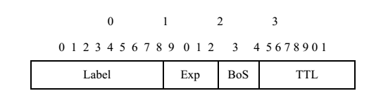

Gambar 2.4 Label MPLS^{[1]}
⁻ pada gambar 2.4 dapat dilihat table enkapsulasi pada jaringan MPLS, berikut adalah penjelasan tiap bagian pada table tersebut^{[1]} :
1. Label: 20 bit pertama pada label MPLS merupakan Label Nilai dan nilai 16 pertama yang dibebaskan untuk penggunaan

normal dikarenakan untuk penggunaan khusus. Sistem mempelajari hop berikutnya dan operasi yang akan dilakukan, setelah menerima paket berlabel dan nilai label di bagian atas.
2. EXP: bit ini dimulai dari 20-22 yang dicadangkan untuk penggunaan eksperimental, dan digunakan hanya untuk QoS
3. BOS: Bit 23 dikenal sebagai Bottom of Stack bit, set pertama untuk entri terakhir pada label stack. stack adalah kumpulan label dan dapat terdiri dari satu label atau beberapa label.
4. TTL: bit ke - 8 (24-31) memiliki fungsi yang sama seperti pada header IP. Pada umumnya digunakan untuk pengkodean nilai TTL. nilai time-to-live mengalami penurunan sebesar 1 pada setiap hop yang menghindari paket dari yang tertangkap pada lingkaran routing.
2.3 Virtual Private Network (VPN) 2.3.1 Pengertian VPN
Virtual Private Network merupakan sebuah jaringan yang bersifat private dimana jaringan tersebut dibangun menggunakan jaringan publik. Secara fundamental penerapan VPN yaitu untuk membentuk sebuah jaringan yang bersifat private dengan jaringan yang bersifat publik untuk menghubungkan situs atau user remote. Dalam performansinya VPN menggunakan koneksi virtual yang dirutekan melintasi internet pada jaringan private ^{[4]}.
VPN merupakan salah sutu cara untuk membuat sebuah jaringan yang bersifat private dan memiliki tingkat keamanan tinggi dengan menggunakan jaringan publik misalnya internet seperti ditampilkan pada gambar 2.6. VPN mampu mengirim data antara dua client yang melewati jaringan publik namun seolah-olah terhubung secara point to point (private). Berikut adalah ilustrasi jaringan VPN :

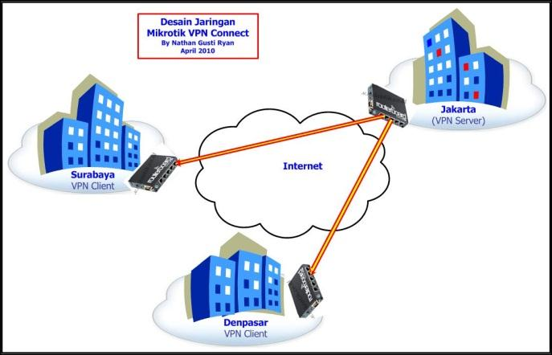

Gambar 2.5 jaringan VPN ^{[4]}
Pada gambar 2.5 dapat dilihat jaringan VPN pada setiap client dapat terhubung secara private pada jaringan public seolah-
olah terhubung pada jaringan point–to-point.
2.3.2 Keuntungan VPN
VPN memberikan beberapa keuntungan diantaranya menigkatkan keamanan jaringan, lalu memberikan konektivitas yang luas, dan karena menggunakan jaringan publik maka arsitektur jaringan lebih murah, topologi jaringan yang dipergunakan juga semakin sederhana dan tidak hanya itu ,jaringan VPN memberikan ROI (return on invesment) yang lebih cepat dibandingkan jaringan WAN yang lainya.^{[3]}
2.4 MPLS VPN
2.4.1 Penerapan MPLS VPN
Penerapan MPLS dapat diimplementasikan pada VPN yang terdapat pada layer 2 dan layer 3 dari OSI layer. Pada layer 2 terdapat teknologi Frame Relay dan ATM. Sedangkan pada layer 3 terdapat IP Tunneling berbasis GRE atau IPSec yang dilewatkan pada jaringan IP. MPLS VPN merupakan teknologi yang cukup populer dan tersebar luas penggunaannya. Sejak ditemukanya teknologi MPLS ini, teknologi MPLS menjadi salah satu teknologi jaringan yang cukup diminati dan cepat populer. MPLS tunnels didukung oleh jaringan MPLS guna menetapkan VPN yang berada pada layer 2 seperti frame relay, ATM ,dan sebagainya. Fungsi tunnels ini yaitu mampu membentuk virtual wire yang dihubungkan dari sumber ke tujuan pada jaringan VPN^{[6]}. Pendeknya beberapa mekanisme tunneling yang

digunakan sebagai transmisi paket melalui jaringan IP diberikan
oleh MPLS pada proses pengenkapsulasian paket. Mekanisme tunneling ini bermanfaat ketika VPN menggunakan MPLS. Berikut ilustrasi penerapan jaringan MPLS VPN :




VPN A VPN A





MPLS Network


PE P Tunnel
E




VPN B
VPN B

Gambar 2.6 jaringan MPLS VPN [6]
Pada gambar 2.6 dapat dilihat bahwa jaringan MPLS VPN merupakan memanfaatkan tunneling pada jaringan yang dibuat di jaringan publik (Internet) sebagai jalur agar data bisa dikirim secara private dan lebih cepat dari segi performansi. Dengan memanfaatkan tekologi MPLS VPN dapat membuat koneksi user tidak perlu dihubungkan end-to-end dengan jalur private, sehingga meminimalisir pembentukan link baru. Beberapa keutungan menggunakan MPLS VPN yaitu Overlapping IP, proses fast switching, dan faktor keamanan data. Arsitektur MPLS VPN memiliki kelebihan untuk menangani infrastruktur jaringan pribadi yang mengirimkan layanannya pada infrastruktur jaringan publik^{[6]}. Dari segi penerapanya ,jaringan MPLS VPN tidak membutuhkan konfigurasi pada titik-titik jaringan yang dilewati VPN ,sehingga penerapanya cenderung lebih mudah ^{[3]} . MPLS Tunnel terhubung dengan beberapa VPN ditampilkan pada gambar 2.6.

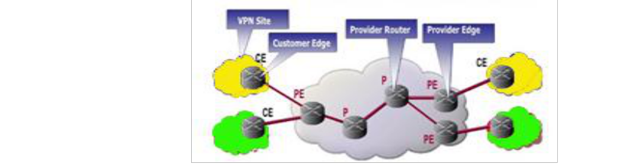
2.4.2 Komponen MPLS VPN
Sebelumnya sudah sedikit dijelaskan komponen pada jaringan MPLS , berikut adalah ilustrasi dari komponen pada jaringan MPLS VPN :

Gambar 2.7 Komponen MPLS VPN ^{[7]}
Pada gambar 2.7 dapat dilihat beberapa komponen MPLS VPN, berikut adalah penjelasan dari masing-masing komponen ^{[7]}:
1. CE : Customer Edge, merupakan perangkat pelanggan yang secara langsung terhubung dengan service provider.
2. PE : Provider Edge, merupakan perangkat yang berada di dalam jaringan provider yang terhubung dengan CE dan bertanggung jawab untuk memberikan akses layanan VPN
3. P : Provider, merupakan perangkat yang berada di dalam jaringan provider yang tidak terhubung langsung dengan CE dan bertanggung jawab untuk fungsi routing dan forwarding
2.4.3 Parameter MPLS VPN
Pada Jaringan VPN Terdapat parameter-parameter yang perlu diperhatikan pada router PE (provider edge) yang berfungsi dalam pembentuk layer-3 di VPN diantaranya ^{[7]}:
1. VPN Routing dan Forwarding Instance (VRF)
VRF yaitu sebuah virtual router, setiap VPN membutuhkan setiap router PE yang memiliki VRF yang terpisah, VRF digabungkan dengan interface/sub-interface yang terhubung dengan CE. Site atau titik jaringan lain yang biasanya terkoneksi dengan PE lain akan mendistribusikan suatu VPN

yang memiliki sama route di VRF. Berikut ilustrasi dari penerapan VRF :

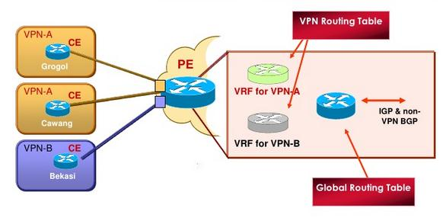

Gambar 2.8 VPN Routing dan Forwarding Instance^{[7]}.
Pada gambar 2.8 memperlihatkan bahwa pada jaringan VPN terdapat VRF yang nantinya digunakan sebagai penanda agar CE yang memiliki VRF berbeda tidak dapat berkomunikasi untuk perihal keamanan.
2. Route Distinguisher (RD)
Untuk merubah bentuk non-unique 32-bit address IPv4 user menuju 96-bit unik VPNv4 address perlu adanya penggunaan Route Distinguisher. Seperti yang ditampilkan pada gambar 2.9
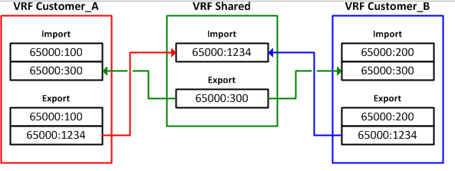

Gambar 2.9 Route Distinguisher^{[7]}
Pada gambar 2.9 fungsi VRF dapat dioperasikan maka memerlu menggunakan RD( Route Distinguisher. VRF yang tidak sama, akan mempunyai RD yang berbeda, Route Distinguisher untuk setiap VRF dikonfigurasi oleh Router PE .
2.5 KONSEP ROUTING PROTOCOL
Routing protocol adalah proses mengkomunikasikan antara router- router, routing protocol juga mengijinkan router untuk sharing informasi

tentang jaringan dan koneksi antar router. Router menggunakan informasi ini untuk membangun dan memperbaiki tabel routingnya^{[8]}.
Router adalah sebuah alat yang mengirimkan paket data melalui sebuah jaringan atau internet menuju tujuannya, melalui sebuah proses yang dikenal sebagai routing. Router sering digunakan untuk menghubungkan beberapa jaringan. Baik jaringan yang sama maupun berbeda. Router juga digunakan untuk membagi jaringan besar menjadi beberapa buah subnetwork (network-network kecil). Informasi yang dibutuhkan router dalam melakukan routing yaitu^{[8]}:
1. Alamat tujuan/ destination address 2. Mengenal sumber informasi
3. Menemukan route 4. Pemilihan route
5. Menjaga informasi routing
Routing melibatkan dua aktifitas dasar, yaitu menentukan path routing yang paling optimal dan membawa paket informasi melalui suatu jaringan. Alur yang paling optimal diperoleh dari hasil penelusuran algoritma routing. Untuk membantu proses penentuan alur, algoritma routing menginisialisasi dan memelihara tabel routing, yang berisi informasi routing. Informasi routing bervariasi tergantung pada algoritma routing yang digunakan. Informasi routing tersbebut merupakan hasil pengukuran standar tertentu yang disebut metric.
2.6 OPEN SHORTEST PATH FIRST (OSPF)
OSPF bekerja berdasarkan algoritma Shortest Path First.. Interior Gateway protocol atau Interior Routing Protocol dikembangkan untuk menghubungkan router-router dibawah kendali administrator jaringan OSPF mendistribusikan informasi routing-nya di dalam router-router yang tergabung ke dalam suatu AS. AS adalah jaringan yang dikelola oleh administrator setempat. OSPF menggunakan routing protocol link-state, didesain untuk bekerja dengan sangat efisien dalam proses pengiriman update informasi route. OSPF merupakan protocol alternatif untuk menutupi kelemahan RIP. OSPF juga merupakan routing protocol yang menggunakan prinsip multipath (multi path protocol) dapat mempelajari berbagai route dan memilih lebih dari satu route ke host tujuan.
OSPF juga merupakan routing protocol yang berstandar terbuka. Maksudnya adalah routing protocol ini bukan ciptaan dari vendor manapun. Dengan demikian, siapapun dapat menggunakannya, perangkat manapun

dapat kompatibel dengannya, dan di manapun routing protocol ini dapat diimplementasikan. OSPF merupakan routing protocol yang menggunakan konsep hirarki routing, artinya OSPF membagi-bagi jaringan menjadi beberapa tingkatan. Tingkatan-tingkatan ini diwujudkan dengan menggunakan sistem pengelompokan area. Dengan menggunakan konsep hirarki routing ini sistem penyebaran informasinya menjadi lebih teratur dan tersegmentasi, tidak menyebar ke sana ke mari dengan sembarangan.
Efek dari keteraturan distribusi routing ini adalah jaringan yang penggunaan bandwidth-nya lebih efisien, lebih cepat mencapai konvergensi, dan lebih presisi dalam menentukan route-route terbaik menuju ke sebuah lokasi. OSPF merupakan salah satu routing protocol yang selalu berusaha untuk bekerja demikian. Teknologi yang digunakan oleh routing protocol ini adalah teknologi link State yang memang didesain untuk bekerja dengan sangat efisien dalam proses pengiriman update informasi route. Hal ini membuat routing protocol OSPF menjadi sangat cocok untuk terus dikembangkan menjadi network berskala besar. Pengguna OSPF biasanya adalah para administrator jaringan berskala sedang sampai besar. Jaringan dengan jumlah router lebih dari sepuluh buah, dengan banyak lokasi-lokasi remote yang perlu juga dijangkau dari pusat, dengan jumlah pengguna jaringan lebih dari lima ratus perangkat komputer, mungkin sudah layak menggunakan routing protocol ini. ^{[9]}
OSPF digunakan bersamaan dengan IP, maksudnya paket OSPF dikirim bersamaan dengan header paket data IP. Setiap router OSPF mempunyai database yang identik yang menggambarkan topologi suatu Autonomous System yang disebut dengan link state database (Topological database). Dari database ini, perhitungan Shortest Path First dilakukan untuk membentuk Routing Table. Perhitungan ulang terhadap Shortest Path First dilakukan apabila terjadi perubahan pada topologi jaringan. OSPF memungkinkan beberapa jaringan untuk dikelompokkan bersama. Pengelompokkan seperti ini dinamakan dengan area dan topologinya tersembunyi dari seluruh AS. Informasi yang tersembunyi ini memungkinkan penurunan traffic routing. Dengan menggunakan konsep area sistem penyebaran informasinya menjadi lebih teratur dan tersegmentasi. Dengan adanya distribusi routing yang teratur, maka penggunaan bandwidth akan lebih efisien, lebih cepat mencapai konvergensi, dan lebih presisi dalam menentukan route terbaik dalam mengirim paket. ^{[9]}

Secara garis besar, routing protocol OSPF bekerja berdasarkan tahapan sebagai berikut:
a. Selama proses inisialisasi (permulaan), maupun dikarenakan adanya perubahan informasi routing berupa perubahan pada topologi jaringan, router akan menghasilkan sebuah Link State Advertisement (LSA). LSA ini berisikan informasi mengenai semua link (interface) pada router tersebut.
b. Pada proses selanjutnya, semua router akan melakukan pertukaran link state dengan mengirimkan paket Link State Update (LSU) yang berisikan LSA masing-masing router. Proses ini dikenal dengan proses flooding pada jaringan. Melalui proses ini, setiap router yang menerima LSU dari router lain akan menyimpan informasi tersebut ke dalam Link state (topological) database-nya, kemudian mengumumkan update tersebut ke router lain.
c. Setelah informasi link state database pada setiap router terbentuk, router akan melakukan perhitungan Shortest Path ke semua router lain pada jaringan dengan menggunakan Dijkstra algorithm. Alamat tujuan cost dan hop selanjutnya untuk mencapai alamat tujuan inilah yang kemudian membentuk tabel routing pada router.
d. Apabila tidak ada perubahan pada informasi routing misalnya:
perubahan terhadap cost dan link pada suatu router ataupun terjadi penambahan maupun pengurangan router dalam jaringan, router akan sangat tenang (tidak terjadi pengiriman informasi routing).
e. Apabila terjadi perubahan pada informasi routing yang menyebabkan dikirimnya paket LSU maka router akan melakukan perhitungan ulang terhadap Shortest Path menggunakan Dijkstra algorithm. ^{[11]}
2.6.1 Prinsip Kerja OSPF
Pada prinsip kerja routing protocol OSPF ini yang perlu diperhatikan adalah setiap router membuat LSP (link state packet) karena penggunaan OSPF dipergunakan lebih kepada jaringan link state, Kemudian LSP didistribusikan ke semua neighbour menggunakan Link State Advertisement (LSA) type 1 dan menentukan DR dan BDR dalam 1 Area . Masing-masing router menghitung jalur terpendek (Shortest Path) ke semua neighbour berdasarkan cost routing. Jika ada perbedaan atau perubahan tabel routing, router akan mengirimkan LSP ke DR dan BDR melalui alamat multicast 224.0.0.6 . dan terakhir LSP akan didistribusikan
oleh DR ke router neighbour lain dalam 1 area sehingga semua router neighbour akan melakukan perhitungan ulang jalur terpendek.^{[10]}

2.6.2 Konfigurasi OSPF - Backbone Area
OPSF merupakan routing protocol yang menggunakan konsep hirarki routing, dengan kata lain OSPF mampu membagi-bagi jaringan menjadi beberapa tingkatan. Tingakatan-tingkatan ini diwujudkan dengan menggunakan sistem pengelompokan yaitu area. OSPF memiliki beberapa tipe area diantaranya^{[10]}:
• Bakcbone - Area 0 (Area ID 0.0.0.0) -> Bertanggung jawab mendistribusikan informasi routing antara non-backbone area. Semua sub-Area harus terhubung dengan backbone secara logikal.
• Standart/Default Area : Merupakan sub-Area dari Area 0. Area ini menerima LSA intra-area dan inter-area dar ABR yang terhubung dengan area 0 (Backbone area).
• Stub Area : Area yang paling "ujung". Area ini tidak menerima advertise external route (digantikan default area).
• Not So Stubby Area : Stub Area yang tidak menerima external route (digantikan default route) dari area lain tetapi masih bisa mendapatkan external route dari router yang masih dalam 1 area.
2.6.3 IMPLEMENTASI ROUTING PROTOCOL OSPF
Implementasi routing protocol OSPF dilakukan dengan menggunakan jaringan komputer dengan konfigurasi jaringan seperti pada gambar berikut :

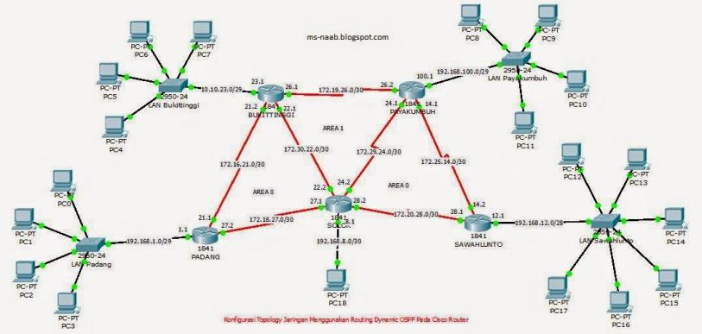

Gambar 2.10 Topologi OSPF ^{[10]}
Pada gambar 2.10 tersebut dapat dilihat penggunaan routing protocol
ospf sangat cocok digunakan pada jaringan berskala besar dan luas maka dari itu ospf merupakan salah satu dynamic routing yang termasuk dalam routing protocol jaringan link state.

Untuk memulai semua aktivitas OSPF dalam menjalankan pertukaran informasi routing, hal pertama yang harus dilakukannya adalah membentuk sebuah komunikasi dengan para router lain. Router lain yang berhubungan langsung atau yang berada di dalam satu jaringan dengan router OSPF tersebut disebut dengan Neighbour Router atau Router Neighbors. Langkah pertama yang harus dilakukan sebuah router OSPF adalah harus membentuk hubungan dengan Neighbor Router. Router OSPF mempunyai sebuah mekanisme untuk dapat menemukan router neighbors-nya dan dapat membuka hubungan. Mekanisme tersebut disebut dengan istilah Hello protocol. Dalam membentuk hubungan dengan neighborsnya, router OSPF akan mengirimkan sebuah paket berukuran kecil secara periodik ke dalam jaringan atau ke sebuah perangkat yang terhubung langsung dengannya. Paket kecil tersebut dinamai dengan istilah Hello packet. Pada kondisi standar, Hello packet dikirimkan berkala setiap 10 detik sekali dalam media broadcast multiaccess dan 30 detik sekali dalam media Point-to- point. Hello packet berisikan informasi seputar pernak-pernik yang ada pada router pengirim. Hello packet pada umumnya dikirim dengan menggunakan multicast address untuk menuju ke semua router yang menjalankan OSPF (IP multicast 224.0.0.5). Semua router yang menjalankan OSPF pasti akan mendengarkan protocol hello ini dan juga akan mengirimkan hello packet-nya secara berkala. Cara kerja dari hello protocol dan pembentukan neighbour router terdiri dari beberapa jenis, tergantung dari jenis media di mana router OSPF berjalan^{[14]} . OSPF memiliki 3 tabel di dalam router :
1. Routing table biasa juga disebut sebagai Forwarding database. Database ini berisi the lowest cost untuk mencapai router- router/network-network lainnya. Setiap router mempunyai Routing table yang berbeda-beda.
2. Adjecency database, Database ini berisi semua router neighborsnya. Setiap router mempunyai Adjecency database yang berbeda-beda.
3. Topological database, Database ini berisi seluruh informasi tentang router yang berada dalam satu jaringannya/areanya.
Kelebihan dari routing protocol OSPF ini diantaranya tidak menghasilkan routing loop. Selain itu juga mendukung penggunaan beberapa metric

sekaligus. Lalu dapat menghasilkan banyak jalur ke sebuah tujuan ,membagi jaringan yang besar meja di beberapa area, dan terakhir waktu yang diperlukan untuk konvergensi lebih cepat.
Sedangkan untuk kekurangan routing protocol OSPF diantaranya yaitu membutuhkan basis data yang besar dan lebih rumit
2.7 INTERMEDIATE SYSTEM TO INTERMEDIATE SYSTEM (ISIS)
ISIS menggunakan metode link state sebagai metode pengumpulan routenya dan menggunakan algoritma Shortest Path First (algoritma Djikstra) dalam melakukan perhitungannya. Protocol ini dirancang untuk beroperasi di OSI Connectionless Network Service (CLNS). ISIS mempunyai prinsip kerja yang mirip dengan protocol OSPF, tetapi berbeda dalam sistem pengalamatan dan struktur hirarki. Sistem pengalamatan yang digunakan ISIS dalam sistem pengalamatan ciptaan ISO sendiri, yaitu sistem pengalamatan ISO (ISO Addressing). Jadi semua perangkat yang ingin digunakan untuk menjalankan ISIS harus dapat dikonfigurasi dengan alamat ISO. Tetapi karena sistem pengalamatan IP lah yang banyak digunakan, maka sistem pengalamatan ISO juga dibuat kompatibel dengan IP. ISIS menggunakan ConnectionLess Network Protocol (CLNP) address, dan ketika CLNP address digunakan di router maka disebut Network Service Access Point (NSAP) dan NSAP ini yang digunakan dalam sistem pengalamatan di ISIS. ^{[12]}
ISIS protocol dikembangkan oleh Digital Equipment Corporation sebagai bagian dari Tahap DECnet V standar oleh ISO pada tahun 1992 sebagai ISO 10589 untuk komunikasi antara perangkat jaringan yang disebut Sistem Intermediate oleh ISO. Tujuan dari ISIS adalah untuk memungkinkan routing datagram menggunakan ISO-OSI dikembangkan tumpukan protocol yang disebut CLNS. ISIS dikembangkan di sekitar waktu yang sama bahwa Internet Engineering Task Force IETF mengembangkan protocol yang sama disebut OSPF. ISIS kemudian diperluas untuk mendukung routing datagram dalam Internet Protocol (IP), Network Layer protocol Internet global. Ini versi ISIS routing protocol kemudian disebut Terpadu ISIS (RFC 1195). ^{[13]}
ISIS merupakan salah satu routing protocol IGP (internal Gateway Protocol) yang digunakan oleh network device dalam hal ini router untuk menentukan best route (route terbaik) untuk meneruskan traffic data ke suatu tujuan. ISIS didevelop oleh DECnet sekitar tahun 1992 dimana pada waktu itu IETF juga sedang mengembangkan protocol OSPF. sebagai IGP routing protocol ISIS ber-operasi didalam Administrative Domain yang sama. seperti OSPF, protocol ISIS juga merupakan link-state protocol dan

sama-sama menggunakan Djikstra Algorithm untuk melakukan perhitungan dalam memilih best path. Bila dalam protocol OSPF terdapat konsep Area, di ISIS terdapat Level, Level disini merupakan batasan dari pengkelompokan router-router. terdapat Level 2, Level 1 dan L1/L2 level. Level 2 merupakan backbone area dimana Level 2 ISIS router akan saling berbagi informasi bila router-router tersebut sama-sama dikonfigurasi sebagai level 2 area. router yang dikonfigurasi sebagai Level 1 makan akan berbagi informasi routing bila sama-sama dikonfigurasi Level 1 dan nilai ISIS Area nya sama. sebelum ISIS router dapat saling bertukar informasi, maka router-router tersebut harus membentuk adjacency terlebih dahulu. berikut merupakan proses pengkomunikasian antara router terdekat pada ISIS sebagai berikut :
1. New : Proses ISIS adjacency baru dimulai
2. One-Way : Pada saat ISIS router mengirim ISIS Hello PDU state router akan berubah Menjadi One-Way, dalam state ini lokal router belum menerima hello message dimana tercantum address nya sebagai neighbor
3. Initializin : Lokal router menerima hello message yang mencantum alamat lokal router, pada state ini komunikasi 2 arah sudah terbentuk
4. Up : Adjacency terbentuk dan pertukaran database sudah dapat dilakukan
5. Down : Adjacency tidak berhasil dibentuk kemungkinan dikarenakan konfigurasi area yang tidak cocok, atau dikarenakan kesalahan konfigurasi parameter hold time atau parameter authentikasi
6. Reject : Apabila terjadi kesalahan authentikasi maka state akan bergulir ke status Reject
Apabila dalam OSPF terdapat LSA yang dipertukarkan untuk membentuk OSPF databse, dalam ISIS network informasi yang dipertukarkan berbentuk LSP (Link-state PDU), pada MPLS juga terdapat term LSP (Label Switching Path) keduanya adalah hal yang berbeda. Link-state PDU berisis informasi tentang router-router yang tergabung didalam ISIS network dan informasi mengenasi interface yang terkoneksi serta metrik nya. Link-state PDU ini dibungkus dalam format TLV (Type Length Value), dengan format TLV memungkinkan

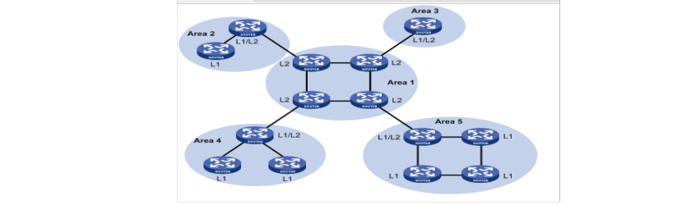
protocol untuk memperluas kemampuan dan fungsinya dengan mudah. Berikut gambaran topologi menggunakan routing protocol ISIS :

Gambar 2. 11 topologi ISIS
Pada gambar 2.11 merupakan bentuk sederhana topologi ISIS
.Standarisasi ISIS adalah ISO 10589 yang menetapkan OSI routing protocol ISIS untuk lalu lintas CLNS (ConnectionLess Network), ISIS juga merupakan Sebuah protocol Link State dengan hirarki 2 tingkat arsitektur. Pada routing protocol ISIS terdapat RFC 1195 menambahkan dukungan IP , sehingga dapat menguhungkan jaringan ISIS yang notabenya berjalan di layer 2 yaitu Data link maka dapat berjalan di layer 3.
Routing protocol OSPF dan ISIS memiiliki beberapa kesamaan diantarayna Keduanya menggunakan Interior Gateway Protocol (IGP), selain itu kedua routing protocol tersebut mendistribusikan informasi routing antara router milik Autonomus System. Lalu kedua routing protocol tersebut mendukung untuk melakukan CIDR (Classless Inter-Domain Routing) untuk mengklasifikasikan class alamat IP , mendukung membuat VLSM , Multi-path, link IP bernomor.
2.7.1 Jenis PDU Packet di ISIS Routing
OSI layer mendefinisikan unit data sebagai protocol data unit (PDU). Sebuah frame karena itu dianggap oleh OSI sebagai PDU data-link, dan paket dianggap sebagai PDU jaringan. Ada empat jenis paket PDU, dan masing-masing jenis dapat Level 1 atau Level 2:
• LSP : suatu LSP adalah PDU yang dikirimkan antara dua neighbors ISIS. LSP berisi informasi tentang neighbors dan biaya jalur, termasuk adjacencies neighbors, prefiks IP terhubung, Open System Interconnection (OSI) sistem akhir, dan alamat daerah. LSP digunakan
oleh router penerima untuk mempertahankan tabel routing mereka.

• IIH : suatu ISIS Hello PDU digunakan untuk membangun dan mempertahankan adjacencies.
• PSNP : sebuah parsial nomor urut PDU (PSNP) berisi ringkasan dari hanya sebagian dari LSP dikenal. Sebuah PSNP digunakan untuk mengakui dan meminta link-state informasi dengan meminta versi yang lebih baru dari lengkap LSP, atau mengakui penerimaan dari LSP masing- masing.
• CSNP -sebuah nomor urut lengkap PDU (CSNP) berisi ringkasan dari semua LSP yang diketahui oleh router.
2.7.2 Overload
Pada ISIS juga di kenal fitur Overload yang amat bermanfaat bila terjadi gangguan link ataupun mau dilakukan maintenance terhadap router tersebut. router yang di set overload maka ISIS akan membuat traffic tidak akan melalui router yang diset overload (router yang diset overload akan dihapus dari Topology), seting overload dapat bersifat permanent, maupun temporary (diset berapa lama router tersebut akan dianggap
overload).
2.7.3 SISTEM PENGALAMATAN ISIS
ISIS merupakan routing protocol yang diciptkana oleh Interational Standarization Organization (ISO). Tujuan diciptakan ISIS oleh ISO adalah agar routing protocol ini menjadi sebuah standar terbuka yang dapat digunakan oleh semua perangkat jaringan. Namun kenyataan yang lebih banyak digunakan adalah semua protocol dan sistem pengalamatan yang diciptakan berdasarkan organisasi standar Open System interconnection (OSI). Sistem pengalamatan IP yang selama ini dikenal di seluruh dunia dan routing protocol seperti OSPF diciptakan berdasarkan standarisasi dari OSI ini. Dengan demikian ISIS tidak menggunakan sistem pengalamaan berdasarkan nomor IP. Sistem pengalamatan yang digunakan adalah sistem pengalamatan ciptaan ISO sendiri (ISO Addressing). Perangkat yang digunakan untuk menjalankan ISIS harus dikonfigurasi dengan alamat ISO. Sistem pengalamatan ISO juga dibuat kompatibel dengan IP. Dalam penerapan pada sebuah router yang menjalankan ISIS digunakan untuk membawa informasi route dalam format IP maka dari itu sebuah router yang tergabung dalam jaringan ini harus diberi alamat ISO untuk dapat mengirim dan menerima informasi ini. ^{[14]}

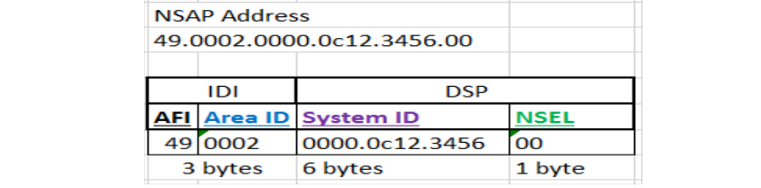
2.7.4 STRUKTUR HIRARKI PENGALAMATAN ISIS
Routing protocol jenis link state menggunakan konsep area dalam sistem pengalamatannya sehingga jaringannya membentuk sebuah hirarki yang teratur. Sistem area dalam ISIS diberikan untuk keseluruhan perangkat router, artinya sebuah router hanya akan tergabung dengan sebuah area saja, tidak bisa tergabung kedalam banyak area. Hal ini dikarenakan peraturan nomor-nomor pada area ISIS hanya diberikan pada alamat ISO nya saja, dimana alamat tersebut biasanya hanya diberikan satu buah pada setiap router. Router yang berada dalam area sama baik OSPF maupun ISIS dapat langsung saling berkomunikasi. ISIS merupakan salah satu routing protocol Link-State, Tidak seperti OSPF , yang dikembangkan dan distandarisasi oleh Internet Engineering Task Force ( IETF ) , IS - IS adalah protocol ANSI ISO dan pada awalnya didasarkan pada Teknologi Digital Equipment Perusahaan DECNET Tahap V Network.
Pada IS- IS semua router menempatkan informasi dalam PDU link- lain yang diterima ke dalam database link-state mereka , dan semua router memiliki routing table yang sama dari topologi jaringan . IS - IS menjalankan algoritma SPF pada informasi dalam database link-state untuk menentukan jalur terpendek ke setiap tujuan pada jaringan, menempatkan pasangan tujuan / next- hop yang dihasilkan dari perhitungan SPF ke database IS- IS routing . Tidak seperti protocol lain yang biasanya berjalan pada TCP , UDP , atau IP, yaitu OSI Layer 3 atau Layer 4 protocol , IS - IS berjalan secara langsung pada data link layer ( Layer 2 ) . ^{[14]}
2.7.5 BAGIAN ALAMAT ISIS
Pada pengalamatan routing protocol IS- IS sendiri terdiri dari tiga bagian ,berikut contoh tampilan peroutingan menggunakan routing protocol ISIS

Gambar 2.12 NSAP addressing^{[15]}

Pada gambar 2.12 dapat dilihat struktur pengalamatan pada routing protocol ISIS terdiri atas beberapa bagian yaitu AFI.Area, ID.System ID.NSEL. berikut penjelasan masing-masing bagian :
1. AFI : tiga byte pertama adalah ID daerah . Byte pertama dari contoh ini - 49 - adalah Authority and Format Identifier ( AFI ). Berikut adalah gambar macam AFI Value pada ISIS :

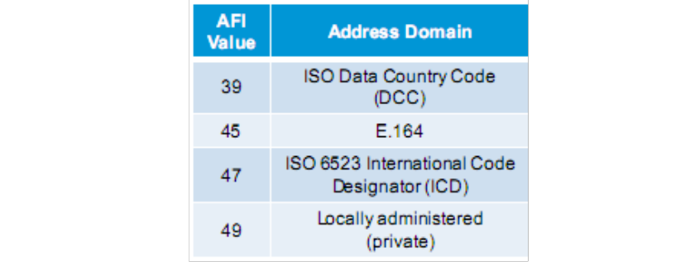

Gambar 2.13 AFI value of addressing domain ^{[15]}
2. Area ID : - 0001 atau 0002 - mewakili IS- IS level nomor 1 atau nomor 2, AFI dan Area ID disebut IDP (Initial Domain Part). Misalnya 47.0005 untuk U.S Civilian Goverement.
3. System ID : Mengidentifikasi node ( router ) pada jaringan . Identifier sistem setara dengan host atau bagian alamat pada alamat IP
4. NSEL (NSAP Selector) : value pada router harus 0(00), selain itu bukan termasuk IS (Intermediate System/Router). NSEL dengan value 0 disebut juga NET (Network Entity title), system ID dan NSEL disebut juga dengan DSP (Domain Selector Part)
.2.7.6 Perbandingan ISIS dan OSPF
Berikut ini adalah perbandingan konsep antara routing OSPF dengan ISIS. pada kedua routing protocol kali ini memiliki perbandingan dalam masalah istilah diantaranya adalah seperti berikut :

A. Perbandingan dari segi istilah
Table 2.1 tabel istilah routing protocol OSPF dan ISIS

OSPF | ISIS | Penjelasan
Host | End System | perangkat komputer jaringan
Router | Intermediate System | istilah untuk perangkat penghubung jaringan berbeda
Link | Circuit | acuan jalur
Packet | Protocol Data Unit | potongan data
Area | Sub domain area | menentukan area pada router
Non backbone area | Level-1 area | menentukan area bukan backbone pada router
Backbone area | Level-2 sub domain | menentukan area backbone router
Area border router | L1 L2 router | perbatasan area pada router pada router
Automonous system boundary router | Any IS | pengelompokan jaringan berbeda pada router
B . Perbandingan dari segi enkapsulasi
Selain dari segi istilah proses pengiriman packet data pada masing-masing routing protocol antara OSPF dan ISIS juga berbeda, berikut perbedaan konsep enkapsulasi pada OSPF dan ISIS:
▪ OSPF menggunakan IP Protocol sebagai transportasi
Data Link Header | Ip Header | OSPF Header | OSPF Data
Gambar 2.14 enkapsulasi ospf
Pada enkapsulasi routing protocol OSPF masih menggunakan peran ip header karena routing protocol OSPF menggunakan pengiriman packet layer 3.

▪ ISIS langsung dikemas dalam Layer 2

Data Link Header | ISIS Header | ISIS Data
Gambar 2.15 enkapsulasi isis
Pada enkapsulasi routing protocol ISIS tidak menggunakan peran IP dalam pengirimanya karena pengalamatan routing protocol ISIS menggunakan pengiriman packet layer 2
C. Perbandingan Dalam pemilihan IGP
IGP adalahdigunakan untuk routing intra sistem otonom–routing di dalam sistem otonom Perbedaan routing protocol dari segi pemilihan IGP adalah pada routing protocol OSPF adalah semua jaringan harus memiliki area 0 yang difungsikan sebagai backbone, sedangakan pada routing protocol ISIS jaringan backbone hanya memerlukan sambungan ke router level L2 , dalam segi fleksibilitas ISIS lebih fleksibel dari pada OSPF.
Pada penggunaannya pun terdapat beberapa dasar pertimbangan dalam penggunaan routing OSPF dan ISIS diantaranya :
1. Keamanan
Dikarenakan routing protocol ISIS berjalan pada layer link maka sulit untuk menusupi IGP menggunakan IP seperti routing protocol OSPF karena tidak tergantung pada pengalamtan IP .
2. Keandalan
Pengunaan ISIS dalam jaringan ISP sebagai mayoritas routing protocol yang digunakan , kepercayaan bahwa vendor peralatan lebih memperhatikan ISIS dalam kehandalan, skalabilitas, dan fitur..
3. Migrasi ke IPv6
Pada proses migrasi ke IPV6 routing protocol OSPF versi 2 maupun 3 perlu ditambahkan kedalam jaringan sedangkan pada routing protocol ISIS hanya perlu menambahkan IPV6 pada address family.
2.7.7 Persamaan dan Perbedaan antara OSPF dengan ISIS A. Persamaan OSPF dan ISIS :
Protocol ISIS dan OSPF memiliki beberapa persamaan diantaranya keduanya sama-sama menggunakan Interior Gateway Protocols , selain itu keduanya juga digunakan pada jaringan linkstate dan menggunakan algoritma djisktra.

B. Perbedaan OSPF dan ISIS :
Setelah mengetahui persamaan maka selanjutnya terdapat beberapa perbedaan pada routing protocol OSPF dan ISIS diantaranya adalah pada OSPF menggunakan metode TCI/IP milik IETF, sedangkan ISIS menggunakan metode OSI (ISO/IEC 10589:2002) , kemudian protocol ISIS menggunakan service OSI layer 2 yang bernama CLNS (ConnectionLess Network Service) untuk adjency-nya , lalu OSPF menggunakan service-nya IP dan UDP , IP protocol ISIS adalah CLNP (ConnectionLess Network Protocol) , IP addresing ISIS adalah NSAP (Network Service Access point) , OSPF terkenal dengan istilah area sedangkan ISIS terkenal dengan istilah level , pada penghubunganya protocol OSPF menghubungkan menggunakan ABR (Area Boundary Router) sedangkan ISIS menghubungkan inter-level perlu L2L1, tidak seperti OSPF yang semua router harus konek ke area backbone yang sama , Pada OSPF terdapat DR (Designated Router)/BDR (Backup Designated Router) sedangkan pada ISIS terdapat DIS (Designated IS) tapi tidak terdapat backup DIS , Pada OSPF tidak terdapat konfigurasi untuk mengganti DR/DBR secara
otomatis tanpa harus di shutdown terlebih dahulu. , kemudian Pada ISIS terdapat mekanisme konfigurasi untuk mengganti DIS secara
otomatis yang disebut Preemptive.^{[14]}
2.8 Conection Oriented dan Conectionless
1. Connection Oriented adalah suatu hubungan membutuhkan pembangunan komunikasi dan perawatan (penjagaan) komunikasi selama berlangsung. Dimana pada conection-oriented penggunaan bandwidth digunakan untuk satu komunikasi jadi terasa kurang efektif.^{[18]}
2. ConnectionLess adalah suatu hubungan yang tidak membutuhkan pembangunan komunikasi dalam komunikasinya. Pada connectionless tidak memperdulikan bandwith dikarenakan data dikirim begitu saja karena penggunaan bandwith lebih effective karena semua jalur yang tersedia dapat digunakan oleh pemakai lain. Lalu keunggulanya yang lain adalah connectionless memiliki sifat Highly Roubus yaitu jika ada node data paket hilang dapat diperoleh lewat node yang lain.^{[18]}

